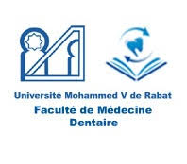

5EME ANNEE : SEMESTRE 10
Médecine dentaire

Semaine du 14/06/2021 au 19/06/2021

Lun 14/06/21 |  | Mar 15/06/21 |  | Mer 16/06/21 |  | Jeu 17/06/21 |  | Vend 18/06/21 |  | Sam 19/06/21
13h00 à 16h00 |  | 13h00 à 16h00 |  | 12h30 à 15h00 |  | 12h30 à 15h45 |  | 12h30 à 14h00 |  | 12h30 à 14h00
Dentisterie numérique  G1  Mr.ZAHLANE  Présentiel  Salle A |  | Dentisterie numérique  G2  Mr.ZAHLANE  Présentiel  Salle A

